

**Муниципальное бюджетное общеобразовательное учреждение**

**«Средняя общеобразовательная школа №5 с. Нижнее Казанище»**

**368205. РД, Буйнакский район, с. Нижнее Казанище е-mail:** [**n-Kazanische_school5@mail.r**](mailto:n-Kazanische_school5@mail.r)

**Реализация республиканской целевой программы**

**«Об ответственности родителей за обучение и воспитание детей»**

**Цель**: сформировать у родителей интерес к совместной работе со

школой по различным направлениям;

формирование позитивного опыта семейных отношений,

внимания и любви к своим детям.

**План работы за 3 квартал.**

|  |  |  |  |  |  |
| --- | --- | --- | --- | --- | --- |
| **№** | **Мероприятия.** | **Сроки.** | **Классы.** | **Ответственн.** | **Приглаш.** |
| 1 | 1. *Общешкольное родительское собрание «Семья и школа: взгляд в одном направлении»* | 25.09.2019г | 1-11кл | Абдурашидова Ш М-заместитель дир. по ВР  Классные руководители | Родители- |

25.09.19 г. Абдурашидова Ш. М. - заместитель директора по ВР организовала общешкольное родительское собрание с родителями обучающихся с 1-11класс на тему: *«Семья и школа: взгляд в одном направлении».* Участвовало 187 родителей.

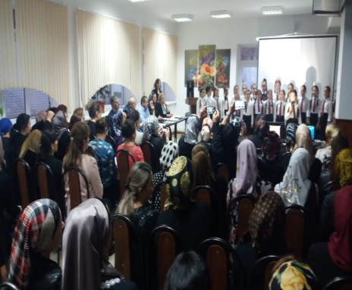 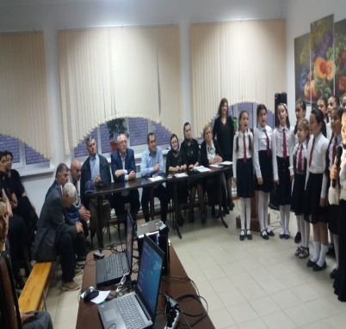 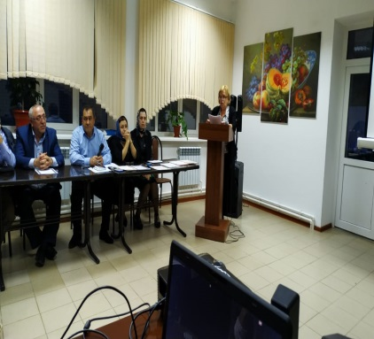

**Заместитель директора по ВР /Ш.М.Абдурашидова/**